VESTAKEEP® PEEK Polymere für Medizinanwendungen:
23. März 2010

Dr. Ursula Keil
Marketing Support High Performance Polymers
Telefon +49 2365-49-9878
Telefax +49 2365-49-5992
ursula.keil@evonik.com

Portfolio umfasst Pulver, Granulate, Folien, Platten und Stäbe für Kurzzeit- und Langzeitkontakt

Evonik Industries, Essen, stellt bei der MedTec Europe in Stuttgart vom 23. bis 25. März sein gesamtes Portfolio der VESTAKEEP® PEEK-Produkte, die für den kurzzeitigen sowie langzeitigen Körperkontakt geeignet sind, vor. Die Produkte sind in Pulverform, als Granulate, Folien, Platten und Vollstäbe erhältlich.

VESTAKEEP® ist jeweils in zwei Viskositäten in zwei unterschiedlichen Typen erhältlich: Für medizinische Anwendungen, die für kurzzeitigen Körperkontakt geeignet sind, bietet Evonik die mittelviskose Formmasse VESTAKEEP® M2G, die hochviskose Variante VESTAKEEP® M4G sowie den Pulver-Typ VESTAKEEP® M4P an.

Für den Langzeitkontakt mit Köpergewebe, wie er bei Implantaten erfolgt, stehen die VESTAKEEP® Granulate I2G und I4G sowie das Pulver I2P zur Verfügung. Für diese Typen ist bei der Food and Drug Administration (FDA), USA, ein Device Master File hinterlegt. Dazu Dr. Herbert Groothues, verantwortlich für die Qualitätsabläufe bei VESTAKEEP®: „In einer umfassenden Dokumentation haben wir lückenlos die ausgezeichneten Produkteigenschaften der VESTAKEEP® I-Serie und die kontrollierten Prozessabläufe ihrer Herstellung dargestellt. Dies erleichtert unseren Kunden die Zulassung von Produkten aus diesen Polymeren in den USA erheblich.“

Darüber hinaus stellt Evonik sowohl kristalline als auch amorphe VESTAKEEP® PEEK-Folie für medizinische Anwendungen her. Die Folien sind hoch chemikalienbeständig, mechanisch sehr fest, schwer entflammbar, auch bei hohen Dauergebrauchstemperaturen stabil und haben hervorragende tribologische und elektrische Eigenschaften.

Gemeinsam mit Partnern bietet Evonik auch die Möglichkeit, Halbzeuge aus VESTAKEEP I-Typen zu beziehen. Mit den angebotenen Vollstäben und Platten kann der Markt für gespante Fertigteile bedient werden.

Evonik produziert und vermarktet seit über 40 Jahren erfolgreich Hochleistungspolymere und wird im Markt für seine anwendungstechnische Erfahrung geschätzt. Sein Know-how in Spritzguss, Extrusion, Presssintern und bei CAE-Analysen (Computer Aided Engineering) konnte das Unternehmen auf die 2007 neu ins Portfolio aufgenommenen VESTAKEEP® Formmassen übertragen und den neugewonnenen Entwicklungspartnern zur Verfügung stellen. Die Zusammenarbeit ist auf eine langfristige Partnerschaft ausgelegt, die auch längere Akkreditierungszeiten einkalkuliert.

Bildunterschrift:
Aufgrund der Kombination hervorragender mechanischer Eigenschaften und Beständigkeiten mit Biokompatibilität eröffnen VESTAKEEP® Polymere vielfältige Möglichkeiten im Bereich der Medizin.

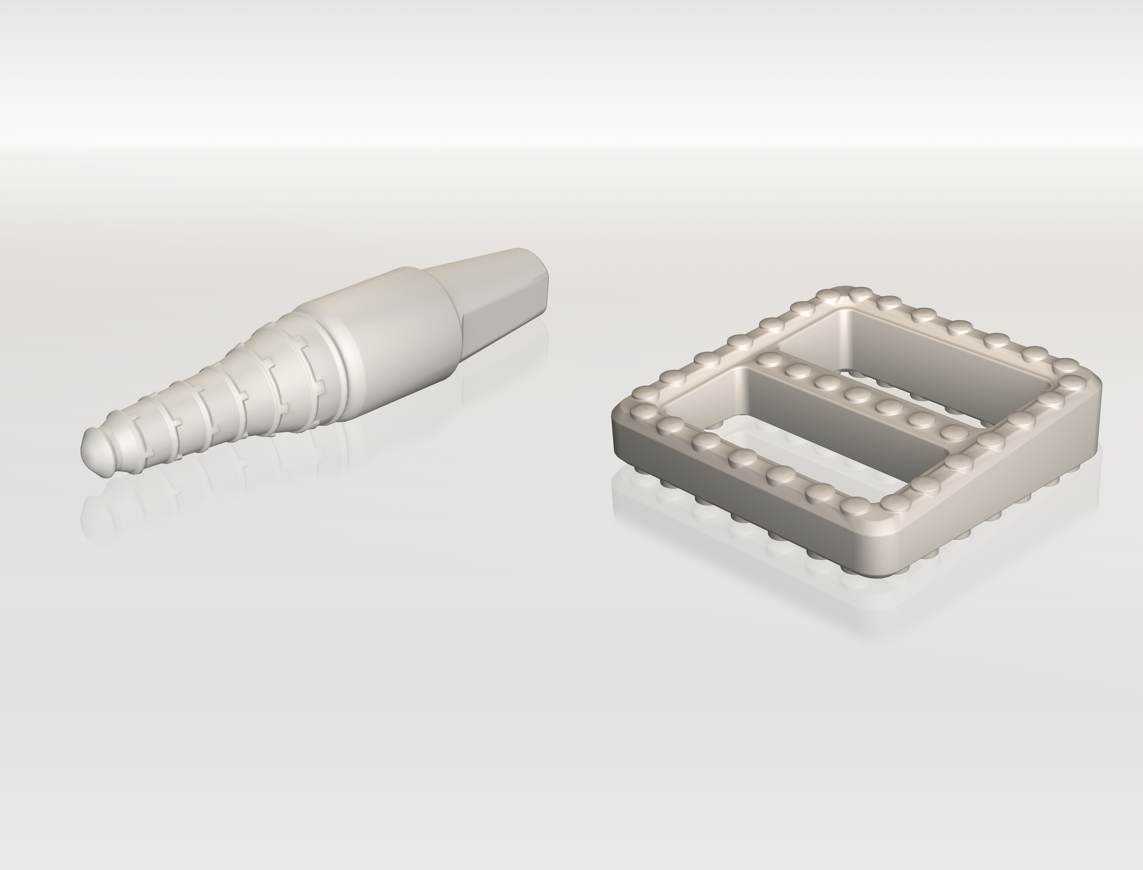

Informationen zu Evonik
Evonik Industries ist der kreative Industriekonzern aus Deutschland mit den Geschäftsfeldern Chemie, Energie und Immobilien. Evonik ist eines der weltweit führenden Unternehmen in der Spezialchemie, Experte für Stromerzeugung aus Steinkohle und erneuerbaren Energien sowie eine der größten privaten Wohnungsgesellschaften in Deutschland. Kreativität, Spezialistentum, kontinuierliche Selbsterneuerung und Verlässlichkeit sind unsere Stärken. Evonik ist in mehr als 100 Ländern der Welt aktiv. Rund 41.000 Mitarbeiter erwirtschafteten im Geschäftsjahr 2008 einen Umsatz von rund 15,9 Milliarden Euro und ein operatives Ergebnis (EBITDA) von rund 2,2 Milliarden Euro.

Rechtlicher Hinweis
Soweit wir in dieser Pressemitteilung Prognosen oder Erwartungen äußern oder unsere Aussagen die Zukunft betreffen, können diese Prognosen oder Erwartungen der Aussagen mit bekannten oder unbekannten Risiken und Ungewissheit verbunden sein. Die tatsächlichen Ergebnisse oder Entwicklungen können je nach Veränderung der Rahmenbedingungen abweichen. Weder Evonik Industries AG noch mit ihr verbundene Unternehmen übernehmen eine Verpflichtung, in dieser Mitteilung enthaltene Prognosen, Erwartungen oder Aussagen zu aktualisieren.

